geni@l klick, Kapitel 02

10. und 11. Klasse, Band 1 KB9
 |  | Komparativ und Superlativ
 |  | Was passt zusammen? Verbinde und ergänz die Formen in der Tabelle.  Wie bildet man den Komparativ und den Superlativ? Markier in der Tabelle.
 | 1. alt |  | a. grösser, am grössten
 | 2. billig |  | b. kürzer, am kürzesten
 | 3. gross |  | c. schneller, am schnellsten
 | 4. gut |  | d. billiger, am billigsten
 | 5. interessant |  | e. länger, am längsten
 | 6. jung |  | f. kleiner, am kleinsten
 | 7. klein |  | g. leiser, am leisesten
 | 8. kurz |  | h. langweiliger, am langweiligsten
 | 9. lang |  | i. älter, am ältesten
 | 10. langsam |  | j. leichter, am leichtesten
 | 11. langweilig |  | k. interessanter, am interessantesten
 | 12. laut |  | l. lauter, am lautesten
 | 13. leicht |  | m. jünger, am jüngsten
 | 14. leise |  | n. schlechter, am schlechtesten
 | 15. schlecht |  | o. schwerer, am schwersten
 | 16. schnell |  | p. langsamer, am langsamsten
 | 17. schwer |  | q. besser, am besten

Grundform | Komparativ | Superlativ
alt | älter | am ältesten
billig | billiger | am billigsten
gross | grösser | Am grössten
gut | besser | Am besten
interessant | interessanter | Am interessantesten
jung | jünger | Am jünsten
klein | kleiner | Am kleinsten
kurz | kürzer | Am kürzesten
lang | länger | Am längsten
langsam | langsamer | Am langsamsten
langweilig | langweiliger | Am langweiligsten
laut | lauter | Am lautesten
leicht | leichter | Am leichtesten
leise | leiser | Am leisesten
schlecht | schlechter | Am schlechtesten
schnell | schneller | Am schnellsten
schwer | schwerer | Am schwersten

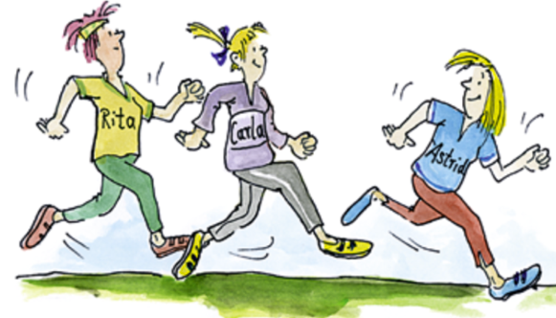
Komparativ und Superlativ

Rita läuft schnell.
Carla läuft schneller als Rita. (plus vite que)
Astrid läuft am schnellsten. (le plus vite)
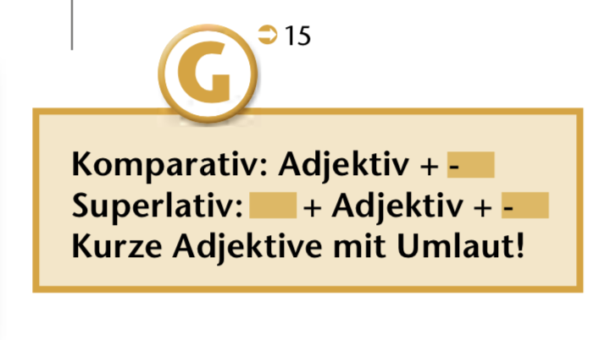

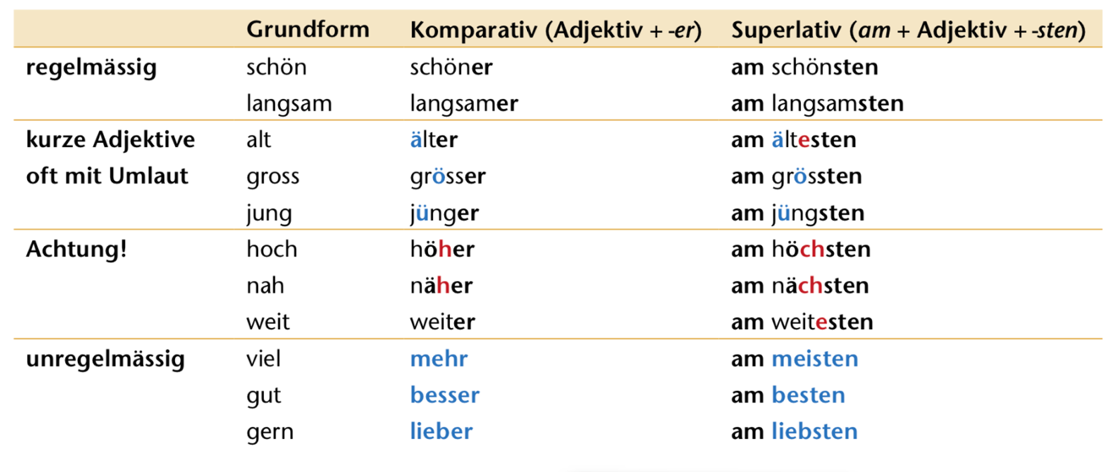

Monika läuft so schnell wie Carla. (aussi vite que)

